**FORMATO DE RECEPCIÓN DE INFORME 2024-2025**

|  |  |
| --- | --- |
| **UNIDAD ACADÉMICA:** | **UNIDAD ACADÉMICA PREPARATORIA No. 10** |
| **RESPONSABLE:** | **ING. CARLOS ALBERTO MONTES ANDRADE** |
| **EJES ESTRATÉGICOS QUE SE IMPACTAN:** | **RESPONSABILIDAD SOCIAL DE LA UNIVERSIDAD**  **INNOVACION SOCIAL, INVESTIGACION Y PARTICIPACION SOCIAL**  **FORMACION INTEGRAL Y PROFESIONAL PARA LA CIUDADANIA**  **INFRAESTRUCTURA UNIVERSITARIA SOSTENIBLE**  **GESTION RESPONSABLE Y BUEN GOBIERNO** |

1. **Para dar respuesta al Plan de Desarrollo Institucional 2022-2028, describa los resultados más importantes durante el periodo comprendido del 01 de abril del 2024 al 31 de marzo del 2025, estructurando la información por Eje y Programa Estratégico (PE).**

(Máximo 10 cuartillas).

|  |  |  |
| --- | --- | --- |
| **EJE** | **PROGRAMA ESTRATÉGICO** | **RESULTADOS** |
| **RESPONSABILIDAD SOCIAL DE LA UNIVERSIDAD** | Identidad universitaria. | Se capacito a los docentes de nuevo ingreso sobre la inducción a la universidad. |
| Comisiones, protocolos y acciones institucionales. | Se realizan protocolos de la Comisión de seguridad e higiene. |
| Seguimiento de la política de responsabilidad universitaria. | Se asignan las cargas horarias a los docentes con forme al Reglamento de cargas horarias. |
| Atención a adultos mayores. | Se inicio con el proyecto alfabetización para el bienestar |
| Unidad en la diversidad. | Se impartió el curso de igual de género, violencia en el noviazgo, prevención al suicidio y delito. |
| Bioética y universidad. | Sin resultado. |
| Derechos humanos como esencia del ejercicio universitario. | Se impartió un curso de la comisión municipal de derechos humanos. |
| Universidad saludable. | Se participo en las jornadas de activación física. |
| Salud mental. | Se impartió un curso de primeros auxilios psicológicos y se participó en el programa conecta Nayarit con tus emociones. |
| equidad y género. | Se participo en cursos de equidad de género impartidos por personal de la Universidad Autónoma de Nayarit. |
| Cooperación internacional y redes de colaboración. | Sin resultado. |
| **INNOVACION SOCIAL, INVESTIGACION Y PARTICIPACION SOCIAL** | Investigación y apropiación social del conocimiento. | Participación en la feria estatal de ciencias. |
| Formación para la investigación. | Participación en el programa Explora 2024 |
| Producción editorial. | Sin resultado. |
| Cultura, arte y deporte. | Se organizaron torneos regionales deportivos, se organizó la semana cultural, participación del Ballet de la Unidad Académica en eventos públicos municipales, participación de los alumnos del taller de música en eventos públicos municipales. |
| Creación de alianzas estratégicas y participación social. | Se trabaja de la mano con el INJUVE, departamento del Ayuntamiento de Bahía de Banderas. |
| Desarrollo comunitario. | Participación en la limpieza de parques y jardines de Valle de Banderas como parte de la materia de ambiente y sociedad. |
| Proyectos de colaboración universitaria. | Sin resultado. |
| **FORMACION INTEGRAL Y PROFESIONAL PARA LA CIUDADANIA.** | Evaluación del modelo curricular, planes y programas de estudios. | Participación de 17 docentes en el diplomado del nuevo marco curricular común de educación media superior |
| Proceso general educativo. | Aumento de la matrícula de 826 a 950 alumnos, trabajo colegiado en las academias estatales, reestructuración de los programas de estudio, reestructuración de los programas de estudios de formación para el trabajo. |
| Seguimiento y apoyo a las trayectorias escolares. | Consolidación del departamento de atención integral a estudiantes. |
| Fortalecimiento del bachillerato universitario. | Trabajar sobre elaboración de progresiones del nuevo marco curricular común. |
| Nueva oferta educativa con pertenencia social. | Implementación de talleres de formación para el trabajo acordes al contexto de la unidad académica |
| Formación del personal académico. | Participación de 17 docentes en el diplomado del nuevo marco curricular común de educación media superior, implementación de cursos para la evaluación por progresiones, cursos sobre secuencias didácticas, curso de inclusión en la educación |
| **INFRAESTRUCTURA UNIVERSITARIA SOSTENIBLE** | Proyecto estratégico para el fortalecimiento y la innovación institucional. | Se gestionaron proyectores para las salas audiovisuales y así mismo un sistema de audios para el taller de danza. |
| Planeación y desarrollo de obra universitaria sostenible. | Se realiza la planeación del Programa Operativo Anual para gestionar obras y mejorar la Unidad Académica. |
| Mejoramiento de las condiciones de seguridad y servicios generales de la institución. | Se realizan protocolos de la comisión de seguridad e higiene para el mejor funcionamiento de la institución. |
| Mejoramiento de la infraestructura y servicios tecnológicos. | Se realizó mantenimiento preventivo a los equipos de cómputo, se cambiaron todas las lámparas dañadas por el huracán. |
| **GESTION RESPONSABLE Y BUEN GOBIERNO** | Gobernabilidad y normativa universitaria. | Se realiza el presupuesto de ingresos y egresos de manera anual. |
| Plan integral de mejora de la seguridad universitaria y cultura de paz. | Se realizan capacitaciones constantes de la comisión de seguridad e higiene para atender cualquier siniestro. |
| Comunicación universitaria en los procesos académicos y administrativos. | Se realizan constantes reuniones con personal docente y administrativo para mantener informados de los cambios y procesos. |
| Planeación y evaluación efectiva | Se evalúa constantemente cada meta y acción para valorar el resultado obtenido. |
| Planeación, ejecución y control presupuestal | Se realizan planeaciones y proyecciones para gestionar el recurso y contar con presupuesto para el funcionamiento de la unidad. |
| Planeación financiera institucional. | Se planea mediante el POA los proyectos necesarios en el año para la institución financiera. |
| Sostenibilidad financiera. | Se realizan gestiones ante la universidad de recursos financieros para el funcionamiento de la institución. |
| Transparencia institucional y rendición de cuentas | se realizan informes anuales del manejo del recurso financiero tanto ingresos como gastos. |
| Integración de sistemas institucionales. | Se trabaja de la mano con los sistemas institucionales de la universidad. |
| Preservación y cuidado del patrimonio universitario. | Se realizan inspecciones, rondas y vigilancia para prevenir y cuidar el patrimonio de la institución. |
| Gestión y optimización del recurso humano universitario. | Sin resultado. |
| Gestión de procesos. | Se gestiona ante el ayuntamiento de bahía de banderas y la universidad todo lo necesario para ejecutar una gestión responsable y buen mando en la institución. |

1. **De forma sintética, en orden de importancia y despersonalizada, describa los logros más importantes de su Unidad Académica**, haciendo énfasis en el impacto institucional y social de los resultados obtenidos en el periodo comprendido del **01 de abril del 2024 al 31 de marzo del 2025**. (Máximo 1 cuartilla) (Información posible a considerarse en el video).
2. Desde nuestro inicio a la actualidad logramos duplicar el número de estudiantes, el año pasado tuvimos 826 estudiantes y este año aumentamos a 950 alumnos.

2. Se apoyaron en el desarrollo académico de tres docentes para la realización de su postgrado.

3. Participación de los docentes en reuniones estatales de academia, así como en la entrega de instrumentos como reactivos y planeaciones.

4. Participación destaca en eventos culturales como: el concurso municipal de Oratoria “Juan Escutia” obteniendo el tercer lugar, Concurso Oratoria Anuies obteniendo el primer lugar, representación en el concurso Estatal de química, segundo y tercer lugar en la Olimpiada de Filosofía estatal y mención honorifica en el concurso de Filosofía en la fase Nacional.

1. Participación en eventos deportivos como: el Tecxatlon 2024 se obtuvo el segundo lugar general, obteniendo primeros lugares en declamación, música y danza, segundo lugar en volibol y tercer lugar en teatro y futbol.
2. El Ballet Huitzizila de la Unidad Academica Preparatoria 10 participó en las fiestas patronales de: El Ranchito en San Juan de Abajo, La cruz de Huanacaxtle, El porvenir, Mezcales y Bucerias. En causas sociales apoyamos a la asociación de alcohólicos anónimos en el evento organizado en la Cancha Azul de Valle de Banderas.
3. Buscando la seguridad de nuestros estudiantes se llevó a cabo el programa “App de Botón Morado” por parte de Seguridad Publica.
4. Se apoyo a los docentes de nuevo ingreso en la actualización con un curso sobre el nuevo modelo educativo.
5. **Por su grado de importancia, envíe la información requerida en las siguientes tablas de contenido para su análisis y seguimiento. Considerar el siguiente ejemplo.**

|  |  |
| --- | --- |
| **La UAN al Servicio de la Sociedad** | |
| **Acciones** | **Beneficiarios** |
| Torneos regionales deportivos | Comunidad estudiantil de la UAP 10 |
| Semana cultural | Comunidad estudiantil de la UAP 10 |
| Curso igualdad de genero | Comunidad estudiantil de la UAP 10 |
| Curso de la CMDH | Comunidad estudiantil de la UAP 10 |

|  |  |
| --- | --- |
| **Acciones emprendidas por una Cultura de Paz y Erradicación de la Violencia de Género** | |
| **Acciones** | **Beneficiarios** |
| Curso sobre hábitos de estudio y comunicación asertiva | Comunidad estudiantil de la UAP 10 |
| Participación en el curso primeros auxilios psicológico | Comunidad estudiantil de la UAP 10 |
| Participación del Ballet en eventos públicos municipales | Comunidad de Valle de Banderas |

|  |  |
| --- | --- |
| **Acciones emprendidas para el cuidado y protección del medio ambiente**  **así como la promoción de estilos de vida sostenibles.** | |
| **Acciones** | **Beneficiarios** |
| Implementación del proyecto “Manejo integral de residuos” | Comunidad estudiantil de la UAP 10 |
| Implementación el proyecto “Aula, escuela, comunidad” | Comunidad estudiantil de la UAP 10 |
| Colocación de dos contenedores para captación de PET | Comunidad estudiantil de la UAP 10 |
| Implementación del taller de reciclaje impartido por la asociación “Entre amigos”. | Comunidad estudiantil de la UAP 10 |

|  |  |
| --- | --- |
| **Acciones emprendidas para el fomentar la Diversidad y la Inclusión Social** | |
| **Acciones** | **Beneficiarios** |
| Participación en el programa conecta Nayarit con tus emociones | Comunidad estudiantil de la UAP 10 |
| Conmemoración del día Internacional de la Mujer | Comunidad estudiantil de la UAP 10 |

|  |  |
| --- | --- |
| **Acciones emprendidas para el desarrollo de innovaciones**  **científicas, tecnológicas y humanidades.** | |
| **Acciones** | **Beneficiarios** |
| Participación en vistas de la ballenas en su hábitat para conocer el desarrollo y cuidado del medio ambiente | Comunidad estudiantil de la UAP 10 |
| Participación en el programa explora que hace año con año la universidad en donde conocen lo que diversos investigadores trabajan. | Comunidad estudiantil de la UAP 10 |
|  |  |
|  |  |
|  |  |

|  |  |
| --- | --- |
| **Acciones emprendidas en atención a problemáticas sociales** | |
| **Acciones** | **Beneficiarios** |
| Brigada de limpieza de parques de la localidad de Valle de Banderas. | Comunidad de Valle de Banderas |

|  |  |
| --- | --- |
| **Impacto de los egresados en su contexto** | |
| **Acciones** | **Beneficiarios** |
| Seguimiento y apoyo por parte de control escolar para ayudarlos y guiarlos en su proceso de admisión a la universidad. | Comunidad estudiantil de la UAP 10 |
| Vinculación con el campus de la unidad académica de bahía de banderas en la promoción de la Universidad Autónoma de Nayarit | Alumnos de 3er año de la UAP 10 |
| Evento de la universiada en la unidad academica preparatoria 10, para que se conozca la oferta de las distintas universidades de la regio | Comunidad estudiantil de la UAP 10 |
|  |  |
|  |  |

1. 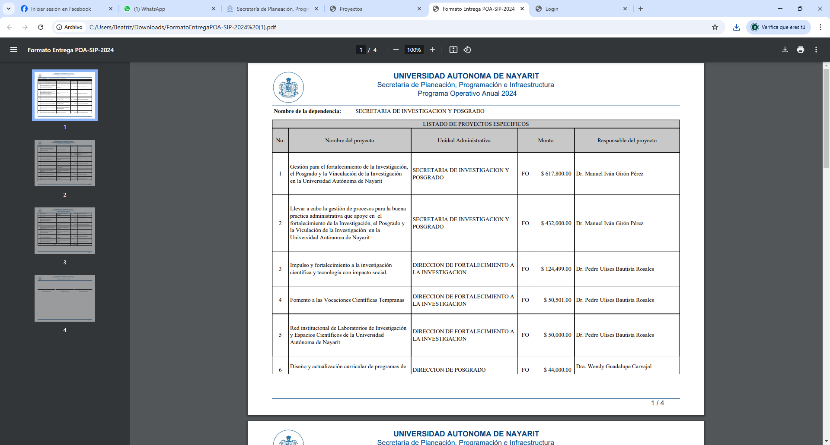**Con base en los proyectos contemplados en su POA 2024, describa de forma sintética los resultados obtenidos y su contribución al logro de los objetivos planteados en el Plan de Desarrollo Institucional. Considere el corte de información al cierre del ejercicio.** (Complemente la tabla en máximo 5 cuartillas).

|  |  |  |  |  |  |
| --- | --- | --- | --- | --- | --- |
| **Nombre de la Unidad Académica:** | | | | | |
|  |  |  |  |  |  |
| LISTADO DE PROYECTOS ESPECIFICOS | | | | | |
| No. | Nombre del proyecto | Unidad Administrativa | Monto | Responsable del proyecto | **Resultados concretos**  **por proyecto** |
| 1 | Fortalecer la trayectoria académica de los estudiantes de la Unidad Académica Preparatoria No. 10, a través del diseño de estrategias que coadyuven a la formación integral. | Unidad Académica Preparatoria 10 | $13,800.00 | Mtro. Ángel Genaro Flores Ibarria | Descritos en la siguiente página. |
| 2 | Consolidar el compromiso en la formación de estudiantes para que sean competentes en el desempeño de sus funciones en el campo laboral. | Unidad Académica Preparatoria 10 | $35,600.00 | Mtro. Ángel Genaro Flores Ibarria | Descritos en la siguiente página. |
| 3 | Mantener la infraestructura física de la Unidad Académica en condiciones óptimas  para su buen funcionamiento. | Unidad Académica Preparatoria 10 | $139,600.00  $142,200.00 | MD. Javier Cuauhtémoc Delgado Peña | Descritos en la siguiente página. |
| n | Coadyuvar a la gestión administrativa de la Unidad Académica. | Unidad Académica Preparatoria 10 | $96,100.00 | MD. Javier Cuauhtémoc Delgado Peña | Descritos en la siguiente página. |
|  | **TOTAL** | | **$427,300.00** |  |  |

1. **Como parte complementaria al informe, enviar imágenes, fotos, videos, enlaces de internet, gráficas y tablas de contenido en excel que den evidencia de los resultados obtenidos. Anexarlos al documento en una memoria usb o en cd con títulos de referencia para facilitar la identificación de la información.**

**RESULTADOS CONCRETOS POR PROYECTO**

**Proyecto 1. Diseño de estrategias que fortalezcan la trayectoria académica de los estudiantes de la Unidad Académica Preparatoria No. 10.**

**Meta 1.** Hubo un índice de asesorías del 1.61%, el cual está muy por debajo de la meta planteada.

(Anexo 1).

**Meta 2.** Se actualizo la plataforma virtual al 100% de la Unidad Académica Preparatoria No. 10, para visualizar el estatus académico de los estudiantes.

(Anexo 2).

**Proyecto 2. Consolidar el compromiso en la formación de estudiantes para que sean competentes en el desempeño de sus funciones en el campo laboral.**

**Meta 2.** Se cumplió con un 25% el habito de la lectura a la comunidad estudiantil.

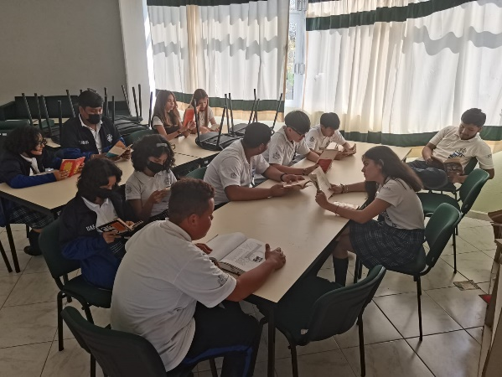

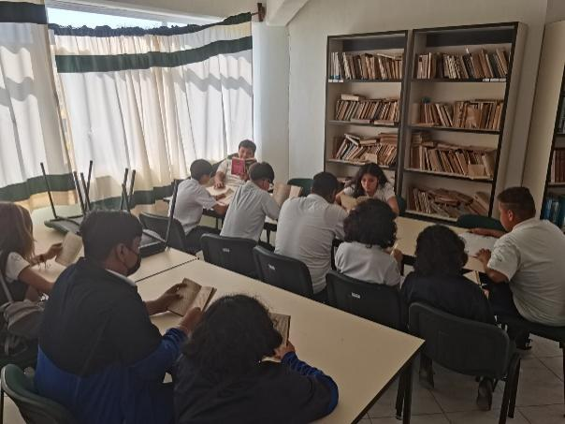

**Meta 3.** Se cumplió con un 25% la atención a estudiantes con algún problema psicopedagógico.

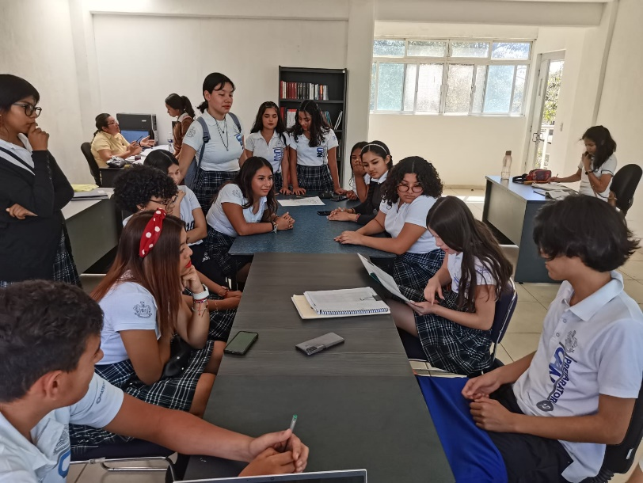

**Proyecto 3. Mantener la infraestructura física de la Unidad Académica en condiciones óptimas para su buen funcionamiento.**

**Meta 1.** Se cumplió con el 100% del mantenimiento correctivo y preventivo al mobiliario y equipo.

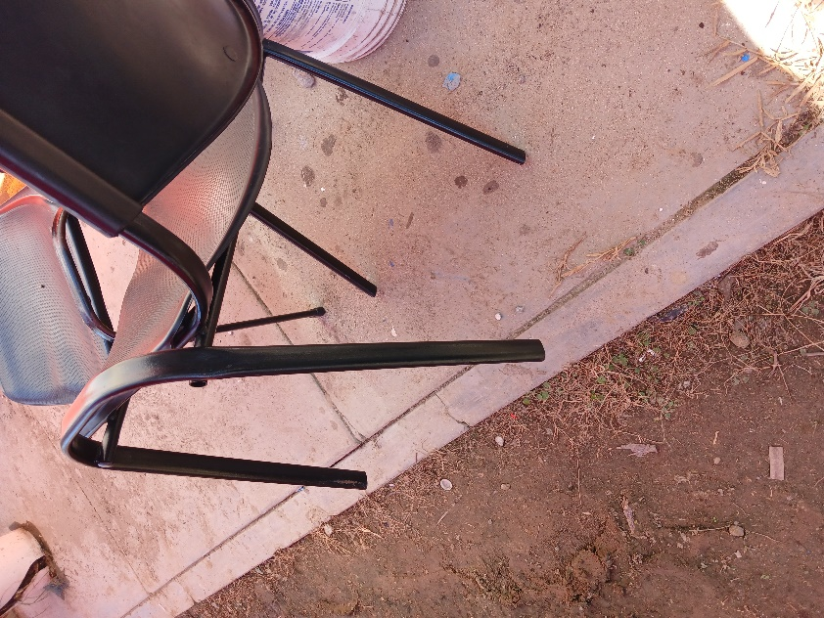

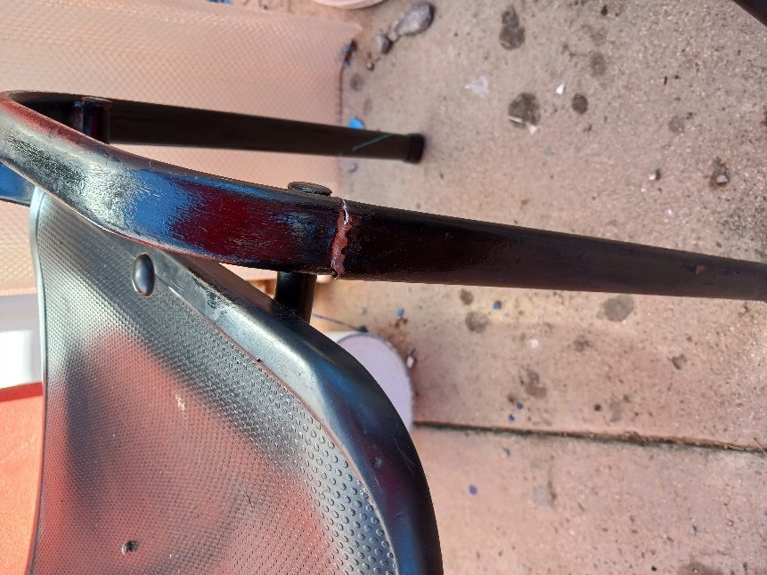

**Meta 2.** Se cumplió con el 100% del mantenimiento correctivo y preventivo a baños.

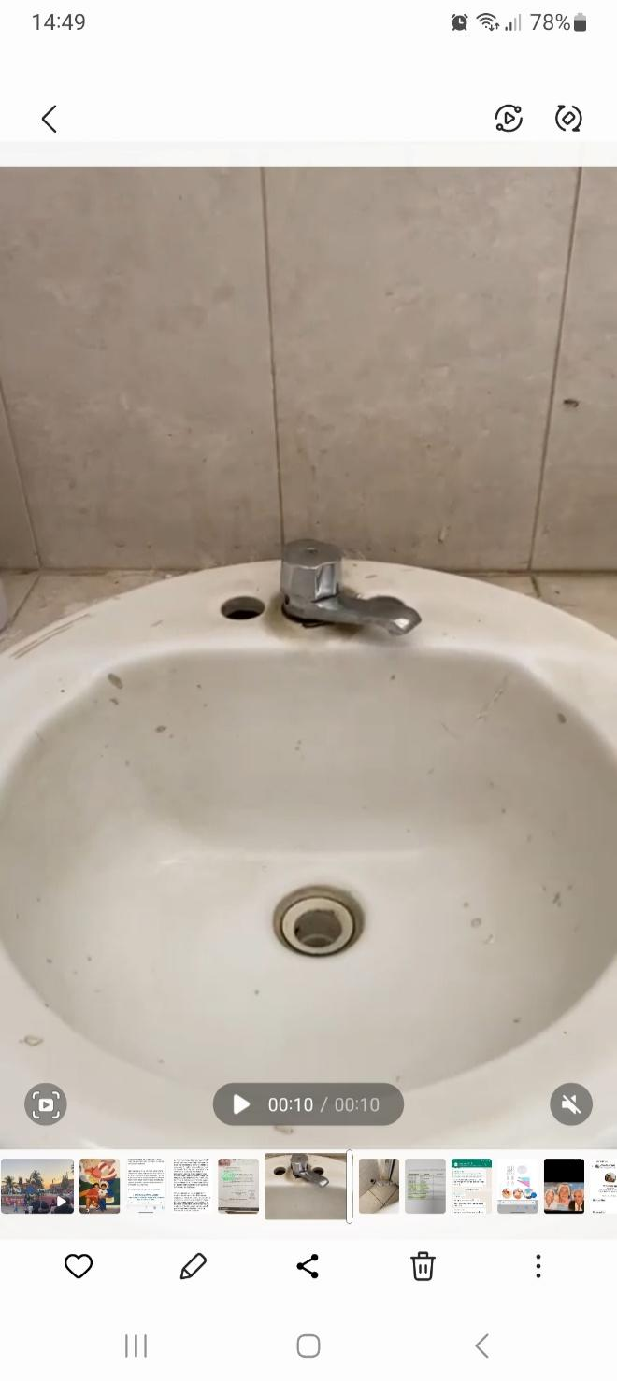

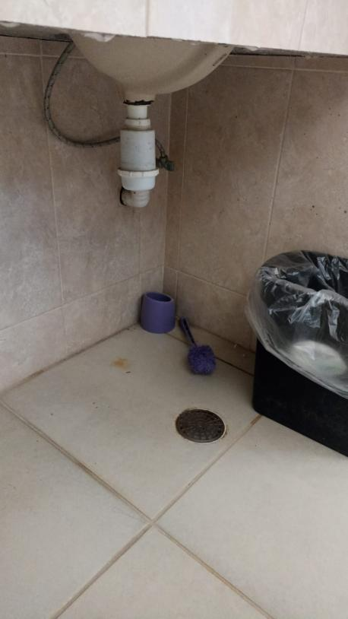

**Meta 3.** Se cumplió el 100% con el cuidado de las áreas verdes y con ello mejoro la imagen de la unidad académica.

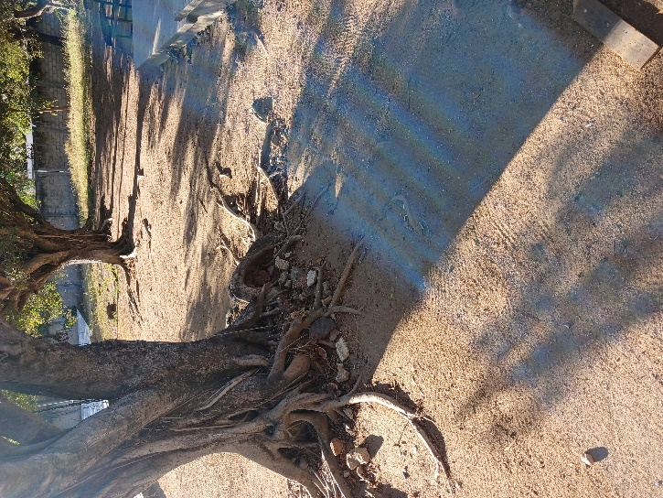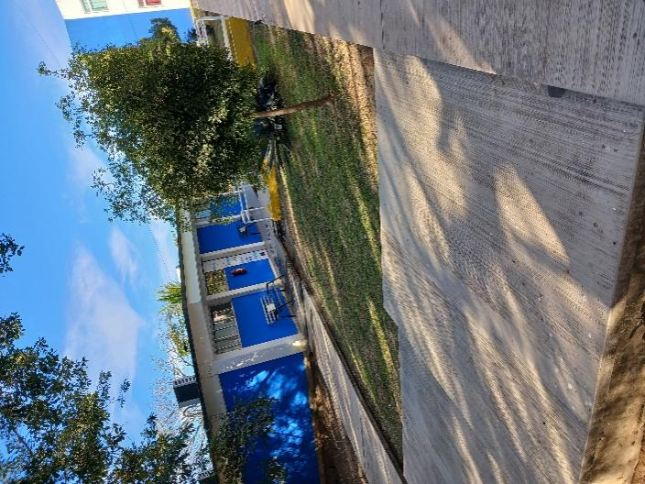

**Meta 4.** Se cumplió con el mantenimiento preventivo y correctivo a los equipos de aires acondicionados.

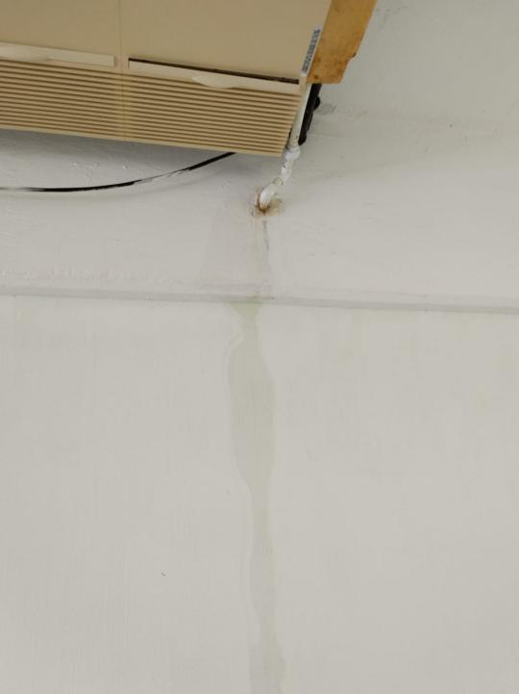

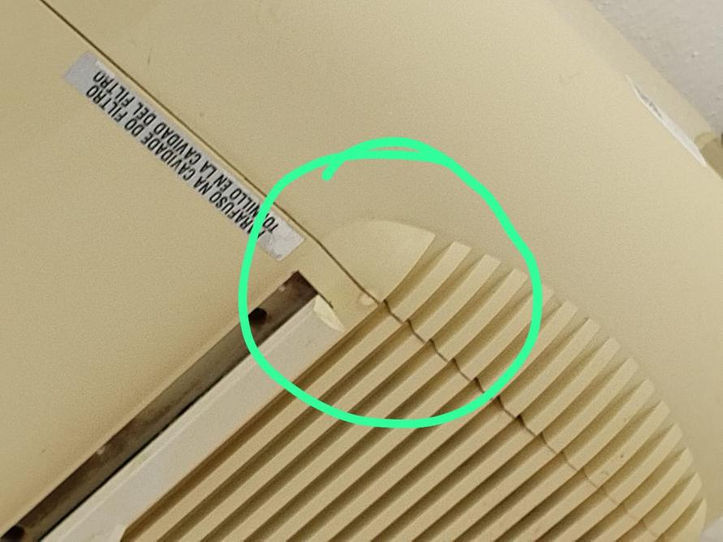

**Meta 5.** Se cumplió con el mantenimiento preventivo y correctivo de las luminarias de exterior en cancha de basquetbol y volleyball.

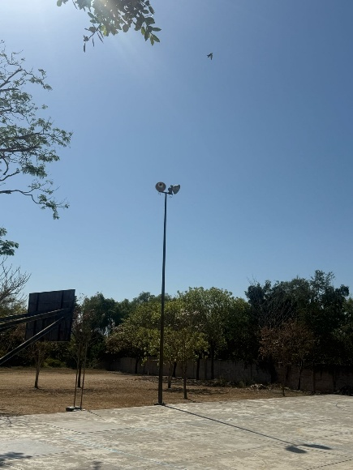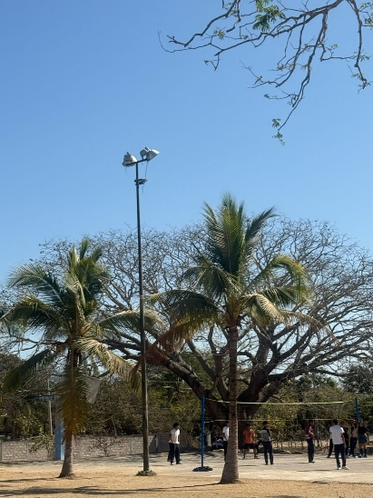

**Proyecto 4. Coadyuvar a la gestión administrativa de la Unidad Académica.**

**Meta 1.** Se cumplió al 100% con todas las acciones planteadas en esta meta.

(Anexo 3).

**Meta 2.** Se cumplió con un 50% con compromisos de auditorías, se abastecieron insumos y productos para limpieza y se cumplió con un 25% en 5 S´s + 1.

(Anexo 4).

1. **El formato no es limitativo, de ser necesario, puede anexar información que complemente su informe. En caso de existir contribuciones que impacten en más de un eje, señalarlos por eje y por programa estratégico del PDI.**